Deux Cambodgiens en HAUTS DE FRANCE
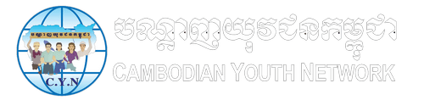
membres de CAMBODIAN YOUTH NETWORK ASSOCIATION (Réseau de la jeunesse Cambodgienne)(environ 2000membres)
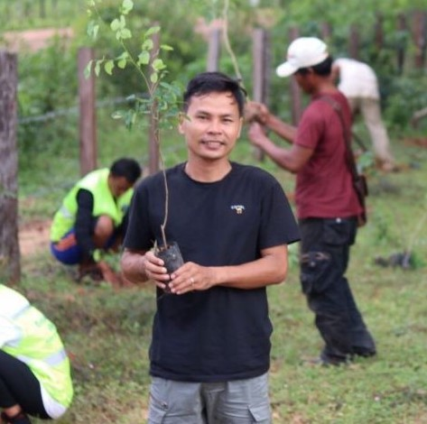
Vann actuellement directeur du réseau a 35 ans
Il a intégré CYN en 2011 en tant que jeune membre.
En 2015, il a été recruté comme chargé de projet et promu coordinateur de projet en 2018.
Il a été élu président de CYN le 15 décembre 2019.
Sa maîtrise de l'anglais (qu'il a enseigné durant 7 ans) lui permet de participer à plusieurs réseaux en Europe : au Danemark où il a séjourné. C'est sa première visite en France.
En 2019 le CCFD TERRE SOLIDAIRE a voté un soutien financier pour un projet nommé Promoting Youth Engagement and Campaign (PYEC) visant à améliorer la pratique des droits civils et politiques par les jeunes défenseurs des droits de l’homme et de l’environnement afin de promouvoir les droits humains et démocratiques.
Le renforcement des capacités des jeunes citadins et ruraux , la gestion de projet, les TIC et la formation à la sécurité numérique sont aussi au coeur de la mission de CYN.auprès de la jeune génération d'écologistes dans un pays où la liberté d'expression et de manifestation est réprimée.
Vann sera accompagné de Kimhong, responsable recherche et plaidoyer participe ici au rallye 600km pour les droits humains.(28 ans)
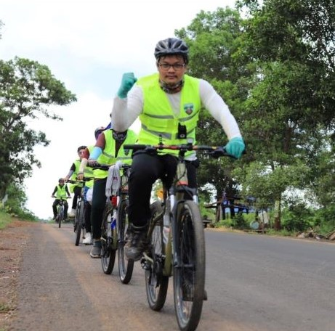
Diplomé en droit, il a dirigé la recherche-action à PREY LANG au Nord du Cambodge..La forêt primaire est menacée par la déforestation et le pillage du bois sans égard pour les tribus autochtones qui perdent leur terres.L'autre volet de l'action de CYN concerne les projets de barrages de la chine sur la rivière ARENG destructeurs de la biodiversité et violant les droits du travail.

